Bijlage 2: schematisch overzicht (sterk vereenvoudigd) van de uitvoeringsketen een toelichting op de verschillende schakels in de keten.

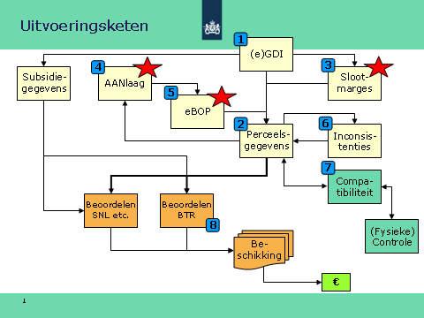

- De keten begint met het inwinnen van de subsidiegegevens. De ondernemers doen een subsidieaanvraag (circa 59.000 BTR en 20.500 pijler 2) via de (e)GDI.
- De perceelgegevens (780.000 gewaspercelen met een totale oppervlakte van 1,9 mln. ha.) worden vastgelegd in het perceelregister.
- De slootmarge (44.000 slootmarges met een totale oppervlakte van 4.170 ha.) die zijn opgegeven worden verwerkt in een apart register en gekoppeld aan de gewaspercelen.
- De AANlaag is initieel gevuld, waarop circa 245.000 opmerkingen (stippen) zijn geplaatst, die verwerkt moeten worden. De perceelsgegevens moeten vervolgen aan de AANlaag worden gerelateerd.
- Nadat de opmerkingen op de AAN zijn verwerkt en de gewaspercelen aan deze referentielaag zijn gekoppeld worden de percelen terug gelegd bij de ondernemer via de eBOP. In totaal worden 76.650 ondernemers aangeschreven voor de eBOP. Deze hebben niet allemaal subsidie aangevraagd.
- De inconsistenties (400.000) in het perceelsregister (dubbelclaims, onduidelijkheden, praktische onmogelijkheden, etc.) worden opgelost, nadat de percelen in de eBOP zijn aangeboden. Vorig jaar waren dat er circa 300.000.
- Nadat de inconsistenties zijn verwerkt wordt van ieder perceel getoetst of er sprake is van (niet) toegestane stapeling van subsidies worden de resultaten van de fysieke controles (6300 controles door NEO en de nVWA) verwerkt.
- Tot slot worden niet perceelsgerelateerde beoordelingen gedaan (waaronder ook de verwerking van de cross-compliance resultaten), wordt de beschikking opgesteld en wordt het geld overgemaakt (€ 800 mln. BTR en € 20 mln. Pijler 2).

De schakels met een sterretje zijn de nieuwe processen ten opzichte van het uitvoeringsjaar 2009.

